PAGINA SPECIALĂ

Buruiana AMBROZIA

Cum arată ambrozia, planta care îţi poate produce alergii ?
Cea mai răspândită dintre speciile de buruieni aparținând genului Ambrosia o reprezintă specia Ambrosia artemisiifolia, cunoscută sub denumirea populară de iarba de paragină, iarba pârloagelor sau floarea pustei, în funcție de zonă.

Din punct de vedere morfologic și al plasticității ecologice, Ambrosia artemisiifolia este o plantă anuală, răspândită în toată Europa, cu areale invazive concentrate, în special, în partea centrală a acesteia.
Ambrosia artemisiifolia este o plantă cu talia semiînaltă de 50 -100 cm înălțime, uneori chiar mai înaltă la maturitate, cu rădăcina pivotantă foarte dezvoltată, de 1,2 – 1,5 metri. Toată planta este păroasă cu tulpina puternic ramificată, având aspect de tufă și diametru mare la bază.
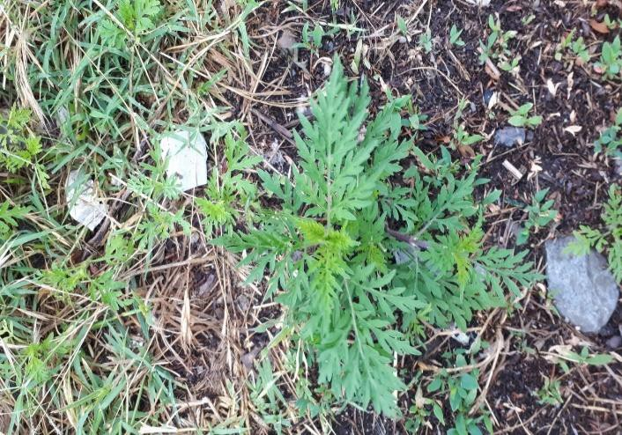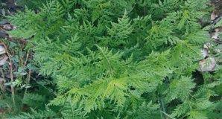
Fig. 1 Fig. 2

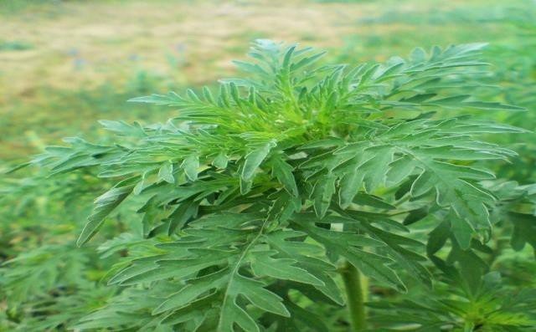
Fig. 3

În figurile 1 -3 este prezentată buruiana ambrozia în primele faze de vegetație.
Frunzele sunt penat-sectate, alungite și ascuțite la vârf, lobate, având pețiolurile cu aripi de culoare gri- verde argintie dinspre partea superioară spre partea inferioară. Frunzele sunt dispuse opus la baza tulpinii și alterne pe partea superioară și pe ramificații.
Florile, purtătoare de polen, formează inflorescențe situate în vârful ramurilor, având forma alungită și compactă asemănătoare unui spic. În figurile 4 -7 este prezentată buruiana în faza de maturitate, când se formează inflorescențele care produc polen.

Polenizarea este realizată cu ajutorul vântului prin răspândirea grăunciorilor de polen. O singură plantă matură poate elibera în atmosferă câteva miliarde de grăunciori de polen și până la 30.000 de semințe, care își păstrează calitățile germinative până la 40 de ani. Planta atinge perioada de maximă polenizare în lunile august - septembrie, şi se întinde până sfârșitul lui octombrie.

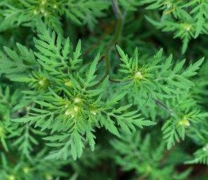
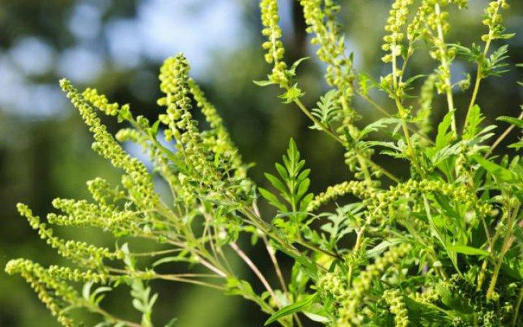
Fig. 4 Fig. 5
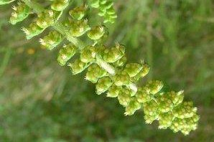
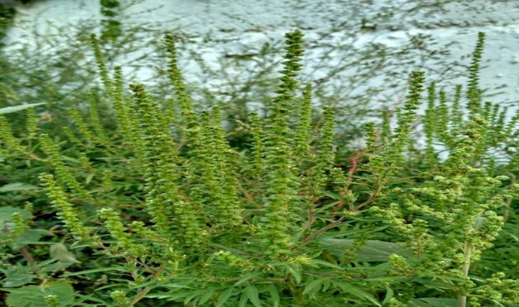
Fig. 6 Fig. 7

Fructul este o achenă acoperită cu spini, de formă ovoidă, care conține o singură sămânță mică de culoare maron și cu un vârf în formă de săgeată. Planta se înmulţește prin seminte, care pot rezista în

pământ mai bine de un sezon de vegetație până să germineze, ceea ce explică, de ce în unii ani planta se înmulțește extrem de mult, în populații compacte și răsare eșalonat.
Semințele răspândite de vânt germinează primăvara, plantele crescând odată cu majoritatea buruienilor iar pe parcurs ambrozia le depășește, devenind dominantă până la jumătatea lunii iulie, când dezvoltă învelișul floral.
Este rezistentă la secetă și arșiță, fapt ce a determinat ca în ultimii ani secetoși buruiana să aibă condiții favorabile să se dezvolte foarte rapid și să cuprindă areale întregi.
Perioada de vegetație se încheie odată cu primele brume și înghețuri din luna decembrie.

Unde poate fi întâlnită/răspândită ?

Ambrozia este una dintre cele mai invazive plante existente pe teritoriul ţării noastre, fiind extrem de adaptabilă la condiţiile pedoclimatice.
În România, ambrozia este răspândită în aproape toate zonele (cu excepția zonei dealurilor înalte și a zonei montane), preferând solurile nisipoase, mai puțin fertile, ușor alcaline.
Crește spontan pe terenurile lăsate pârloagă, în principal de-a lungul căilor ferate, a drumurilor (Fig. 8), pe marginea apelor curgătoare, a lacurilor, pe marginea pădurilor, în apropierea dărâmăturilor, respectiv pe terenurile lipsite de vegetație și prost întreținute, dar și în grădini și parcuri neîngrijite (Fig. 9) pe șantierele de construcții (Fig. 10), în zone unde s-a depozitat pământ excavat, în culturile de cereale şi de floarea-soarelui, producând pagube semnificative de recoltă.
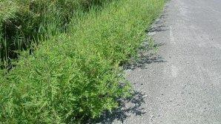
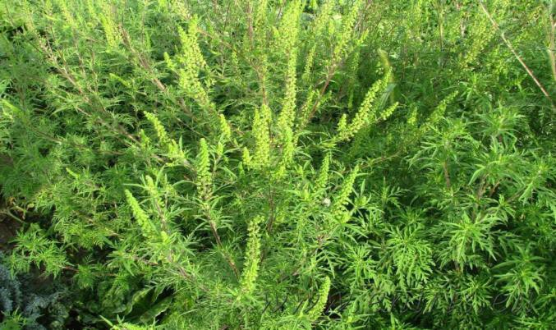
Fig.8 Fig. 9
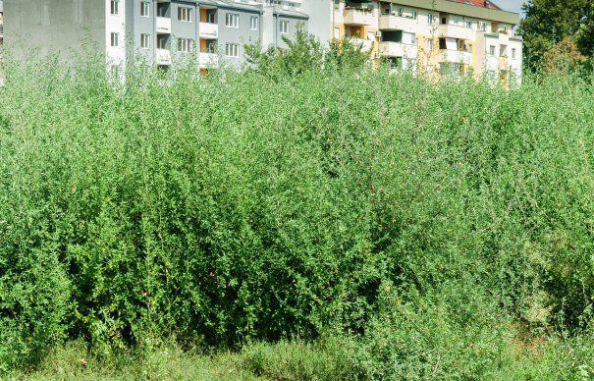

Fig. 10

Când elimină polenul și devine periculoasă pentru sănătatea omului ?

Buruiana ambrozia produce mari cantități de polen începând de la mijlocul lunii iulie, în funcție de condițiile pedoclimatice și se încheie spre finalul lunii septembrie. În verile călduroase, polenul este răspândit de vânt la distanțe foarte mari, cu precădere în verile secetoase.

Cum devine o persoană sensibilă la polenul de ambrozia ?
Ambrozia produce o cantitate mare de polen, iar acesta conține multiple fragmente extrem de alergizante. Este suficientă o concentrație de polen în aer de sub 30 grăunciori de polen/m³ pentru a induce o reacție alergică. Persoanele foarte sensibile pot fi afectate chiar de 1-2 grăunciori de polen/m³.

În mod uzual, alergiile la polen sunt cauzate de expunerea la polenul de ambrozia pe parcursul mai multor ani (3-4 ani), astfel că simptomele de rinită alergică apar la copii cu vârsta de cel puțin 4-5 ani. Sunt cazuri când, vârsta de apariție a simptomelor a coborât sub 1 an, existând chiar și copii de 6 luni care prezintă rinită alergică indusă de polenul de ambrozia.

Se evidențiază astfel gravitatea extremă generată de alergia la ambrozia, care afectează sănătatea unei largi categorii populaționale, care include și copii cu vârsta de sub 1 an.

Cum se manifestă alergia la ambrozia ?
Sensibilizarea alergică la polenul de ambrozia se manifestă clinic cel mai frecvent ca rinoconjunctivită și astm, dar pot apărea și simptome cutanate, inclusiv urticarie și angioedem, putându-se ajunge la manifestări similare celor din șocul anafilactic.

Simptomele rinoconjunctivitei alergice sunt: strănut, prurit nazal, obstrucţie nazală, secreţii nazale apoase, prurit ocular, congestie oculară, lăcrimare, iar ale astmului episoade de tuse, dificultate în respiraţie sau wheezing.

Simptomele cutanate includ leziuni de urticarie, care sunt papule pruriginoase, și edem dureros al țesuturilor profunde, care afectează mai frecvent zonele periorală, periorbitală, limba, zona genitală, și extremitățile.

Șocul anafilactic este cea mai severă formă de reacție alergică, cu debut brusc, neașteptat, și tablou clinic deseori dramatic, putând duce la deces prin obstrucția căilor aeriene și colaps vascular ireversibil. Șocul anafilactic reprezintă o urgență medicală.

Este important de menționat faptul că între creșterea concentrației de polen și apariția simptomelor există o fereastră de oportunitate de aproximativ 2 săptămâni, în care se poate începe tratamentul simptomatic al alergiei, ceea ce va duce la ameliorarea semnificativă a calității vieții pacienților. Astfel cu o investiție minimă în aparatură pentru monitorizare aerobiologică, putem alerta eficient populația cu privire la prezența polenului în aer.

Cât de frecventă este alergia la ambrozia ?
Se apreciază că, din populația activă a României (9.000.000 persoane), un număr de 482.000 persoane sunt alergice la polenul de ambrozia, majoritatea prezentând rinoconjunctivită, afecțiune care în timp evoluează spre astm. Aceste date evidențiază o prevalență crescută a alergiei la ambrozia de 5,35% în populația activă din România, ceea ce indică o morbiditate crescută, comparabilă cu cea dată de diabetul zaharat.
Se estimează că populația expusă la polenul de ambrozia atinge 6 milioane, majoritatea din vestul țării, celelalte regiuni fiind mai puțin afectate.

Cum se poate trata alergia la ambrozia ?

Abordarea terapeutică este complexă și trebuie să includă:
- Evitarea expunerii la polen, care poate ameliora simptomele rinoconjunctivitei alergice. Expunerea la polen poate fi redusă prin utilizarea aparatelor de aer condiționat cu filtre, prin închiderea ferestrelor în timpul zilei și prin diminuarea timpului petrecut în aer liber în cursul sezonului polinic.

- Tratamentul simptomatic al rinoconjunctivitei alergice induse de ambrozia, care este stabilit de medicul alergolog.

- Imunoterapia alergen-specifică (AIT), care este singurul tratament care modifică cursul bolii, deoarece interferează cu mecanismele imunologice patologice care duc la dezvoltarea alergiei.

AIT este benefică atât pentru tratamentul rinoconjunctivitei alergice sezoniere induse de polenuri și al celei persistente/perene induse de acarienii din praful de casă, la adulți și la copii - în scopul controlului simptomelor și prevenției dezvoltării astmului și/sau a altor sensibilizări, cât și pentru tratamentul astmului cu componentă alergică semnificativă - în scopul controlului simptomelor, al reducerii farmacoterapiei (în special a corticoterapiei) și al exacerbărilor.

Tradițional, AIT s-a administrat pe cale subcutanată (SCIT), dar recent imunoterapia sublinguală (SLIT) a câștigat tot mai mult teren. Totuși, în cazul alergiei la ambrozia se recomandă administrarea pe cale subcutanată. Durata terapiei este de 3 ani pentru majoritatea cazurilor, sub două variante de administrare:

Continuă, care începe cu o perioadă de inițiere, în care se administrează săptămânal doze progresiv crescânde de alergen până la atingerea dozei de întreținere, după care rapelurile se administrează la intervale de 4-8 săptămâni. Este recomandată pentru obținerea unor beneficii pe termen scurt și lung în rinita alergică sezonieră indusă de polen și cea perenă indusă de acarienii din praful de casă;
Pre- și pre-/cosezonieră - este recomandată pentru obținerea unor beneficii pe termen scurt în rinita alergică sezonieră indusă de polen.

AIT subcutanată este necesară la pacienți selecționați pentru asigurarea calității actului medical în

managementul afecțiunilor alergice induse de aeroalergene, respectiv rinita alergică și astmul alergic, în scopul controlului bolii, reducerii riscului de polisensibilizare și al reducerii necesarului de farmacoterapie. Protecția rezultată în urma imunoterapiei aplicate pe o perioadă de 3 ani este în medie de 15 ani.
În prezent, se recomandă administrarea AIT atât în rinoconjunctivitele sezoniere, cum ar fi cele induse de polenurile de mesteacăn, graminee, ambrozia, artemisia, cât și în cele perene/persistente induse de acarienii din praful de casă. În România nu există produse imunoterapice, dar Ministerul Sănătății a făcut diligențele necesare pentru a aduce aceste produse.

Cum poate fi combătută/distrusă buruiana ambrozia ?
În majoritatea cazurilor buruiana este răspândită și ocupă spații/vetre compacte. Ca urmare, cele mai bune rezultate se pot obține prin cosirea manuală a acestor vetre sau prin folosirea diferitelor echipamente mecanice de tuns iarba, în special pe alineamentele căilor ferate, a drumurilor și pe marginea parcelelor.

Atunci când buruiana este răspândită în interiorul tarlalelor/solelor agricole, în special în interiorul unor crovuri, stufărișuri, denivelări etc., distrugerea se poate face prin aplicarea unor lucrări de discuit, grăpat sau prin folosirea unor cositori mecanice.

Când buruiana este răspândită pe suprafețe mai mari se pot aplica erbicide, după caz, începând de primăvara devreme când buruiana are 10 - 15 cm și poate fi recunoscută cu ușurință.
În vederea stabilirii tipului de erbicid și a dozei, proprietarii/deținătorii/administratorii de terenuri pot apela la specialiștii direcțiilor pentru agricultură județene pentru a primi informații detaliate sau după caz la specialiști din cadrul primăriilor.

În cazul existenței unor focare izolate, buruiana poate fi smulsă relativ ușor folosind mănuși de protecție pentru evitarea iritațiilor, distrusă cu sapa sau prin secerare.

Pentru ca lucrările de combatere să fie cât mai eficiente, cositul mecanic sau manual trebuie efectuat cât mai aproape de suprafața solului în vederea distrugerii tuturor ramificațiilor care pornesc din tulpina principală. În caz contrar, se distruge doar tulpina principală iar restul ramificațiilor se dezvoltă, înfloresc și produc în continuare polen.
Se recomandă cositul repetat de 2 -3 ori pe an.
Lucrările de combatere se repetă în fiecare an până la eradicarea completă a buruienii.

Care sunt instituțiile responsabile cu identificarea terenurilor infestate și a proprietarilor acestora ?

Potrivit prevederilor art. 3 alin. (1) din Hotărârea Guvernului nr. 707/2018 pentru aprobarea Normelor metodologice de aplicare a Legii nr. 62/2018 privind combaterea buruienii ambrozia, responsabilitatea identificării terenurilor infestate cu buruiana ambrozia revine autorităților administrației publice locale (primăriilor comunale, orășenești și municipale) care trebuie să verifice anual terenurile de pe raza administrativ-teritorială a acestora, să identifice proprietarii sau deținătorii de terenuri, administratorii drumurilor publice, căilor ferate, cursurilor de apă, lacurilor, sistemelor de irigații și ai bazinelor piscicole, precum și beneficiarii lucrărilor de construcții unde au fost identificate focare de infestare și să îi someze în timp util, astfel încât lucrările de combatere să fie efectuate până

la data de 5 iunie a fiecărui an. Verificarea și identificarea terenurilor infestate cu specii de buruieni aparținând genului ambrosia se va declanșa primăvara după răsărirea acestei specii.

Cine trebuie să distrugă buruiana ambrozia ?

În conformitate cu prevederile art. 1 alineatelor (1) – (3) din Legea nr. 62/2018 privind combaterea buruienii ambrozia, distrugerea acestei buruieni se face de către toți proprietarii sau deținătorii de terenuri, administratorii drumurilor publice, căilor ferate, cursurilor de apă, lacurilor, sistemelor de irigații și ai bazinelor piscicole, precum și beneficiarii lucrărilor de construcții, unde au fost identificate focare de infestare. Aceștia au obligația ca după distrugerea buruienii să informeze în scris autoritatea administrației publice locale pe raza căruia se află terenul infestat, în vederea verificării aplicării lucrărilor de combatere.

Când trebuie să fie distrusă buruiana ?

Buruiana ambrozia trebuie distrusă în perioada cuprinsă între răsărire și apariția primelor inflorescențe, respectiv până cel târziu la data de 30 iunie a fiecărui an. În cazul reapariției focarelor de infestare se recomandă efectuarea repetată a lucrărilor de combatere pe întreaga perioadă a anului, evitându-se astfel apariția inflorescențelor.

Cine trebuie să aplice sancțiunile pentru proprietarii/ deținătorii/ administratorii/ beneficiarii de terenuri care nu aplică măsurile necesare de combatere ?

Potrivit prevederilor art. 5 din Legea nr. 62/2018 și ale art. 4 alin. (1) din Hotărârea Guvernului nr. 707/2018, verificarea și constatarea nerespectării obligațiilor de combatere a buruienii ambrozia, precum și aplicarea sancțiunilor se fac de către autorităţile administraţiei publice locale pe a căror rază teritorială se face controlul, prin personal împuternicit de primar, de către poliţişti locali sau de către comisari ai Gărzii Naţionale de Mediu.

De asemenea, autoritățile administrației publice locale vor transmite în prealabil o somație către proprietarii sau deținătorii de terenuri, administratorii drumurilor publice, căilor ferate, cursurilor de apă, lacurilor, sistemelor de irigații și ai bazinelor piscicole, precum și beneficiarii lucrărilor de construcți, pe ale căror suprafețe au fost depistate focare de infestare, prin care vor lua la cunoștință despre obligațiile ce le revin și sancțiunile care vor fi aplicabile în cazul nerespectării prevederilor legale.
Îndeplinirea obligaţiilor care le revin autorităţilor administraţiei publice locale se verifică de către specialişti desemnaţi de Instituţia Prefectului, care au şi competenţa de a sancţiona nerespectarea prevederilor prezentei legi.

Ce sancțiuni se vor aplica pentru proprietarii/ deținătorii/ administratorii/ beneficiarii de terenuri care nu respectă prevederile legale ?

Autorităţile administraţiei publice locale, prin personalul împuternicit de primar, poliţişti locali sau d comisari ai Gărzii Naţionale de Mediu, efectuează primul control în perioada 1 – 15 iulie a fiecărui an, iar proprietarii care nu au aplicat măsuri de combatere sunt sancționați cu ”Avertisment”.

Cel de-al doilea control este efectuat de către autorităţile administraţiei publice locale, prin personalul împuternicit de primar, poliţişti locali sau d comisari ai Gărzii Naţionale de Mediu, în perioada 16 iulie – 31 octombrie a fiecărui an și vizează proprietarii sau deținătorii de terenuri, administratorii drumurilor publice, căilor ferate, cursurilor de apă, lacurilor, sistemelor de irigații și ai bazinelor piscicole, precum și beneficiarii lucrărilor de construcții care nu au aplicat lucrările de combatere a buruienii nici după ce au primit sancțiunea de avertisment. În acest caz, persoanele fizice se sancționează cu amendă de la 1000 lei la 5.000 lei, iar persoanele juridice cu amendă de la 10.000 lei la 20.000 lei.

Atenție !
Persoanele sancționate cu amenzi în primul an de control de către Comisia mixtă, respectiv în anul 2021, pot fi sancționate și în anii următori dacă nu aplică măsurile de combatere a buruienii ambrozia potrivit legii.

Care sunt actele normative ce trebuie cunoscute de către proprietarii/ deținătorii/ administratorii/ beneficiarii de terenuri ?
Legea nr. 62/2018 privind combaterea buruienii ambrozia;
Hotărârea Guvernului nr. 707/2018 pentru aprobarea Normelor metodologice de aplicare a Legii nr. 62/2018 privind combaterea buruienii ambrozia.

Link-uri utile:
www.madr.ro www.ms.ro www.mmediu.ro

Pentru informații utile vă puteți adresa Direcției pentru Agricultură Argeş, Comisariatului Gărzii de Mediu Argeş și autorităților administrației publice locale.

